臺北市勞動力重建運用處手語翻譯及聽打服務實施計畫
112年12月22日北市勞運輔字第1123061775號函訂定

一、依據：「身心障礙者權益保障法」第33條、第37條、第61條第2項。
二、目的：臺北市勞動力重建運用處(以下簡稱本處)爲協助聽覺功能或語言功能障礙者(以下簡稱聽語障者)參與就業相關活動所需之手語翻譯及聽打服務，並促進其就業穩定，特訂定本計畫。
三、服務範圍及限制：
（一）本計畫服務範圍包括職業訓練、就業諮詢、面談、教育訓練、會議、研習或研討會等與工作或就業相關之活動。
（二）除政府機關自辦、委辦或補助之職業訓練或職能研習得不受服務時數限制外，本處提供每位聽語障者每月至多30小時服務。
四、服務對象：
（一）領有身心障礙證明，障礙類別為第一或三類且ICD診斷欄位註記為【04】，或第二類且ICD診斷欄位註記為【02】，或併聽語障之多重障礙者。
（二）本市公私立機關(構)、學校、團體或事業單位。
五、服務地點：以臺北市為優先，新北市次之。
六、服務時間：週一至週日8：00~22：00。
七、申請方式：
（一）可透過「臺北市政府市民服務大平臺」進行線上申辦；或檢具申請表(申請表如計畫附件1)以電子郵件或傳真向本處提出申請(請先來電確認)。
（二）須於5個日曆天前向本處提出申請，緊急或特殊申請案經本處核准者，不在此限。
八、服務建議：申請單位/申請人/受服務聽語障者可填寫服務建議表並向本處提出(服務建議表如計畫附件2)。
九、經費預算：
（一）公務機關於規劃辦理相關活動時，應參考衛生福利部「身心障礙者融合式會議及活動參考指引」，將配置手語翻譯或同步聽打人員之需求納入經費預算。本處於114年起不再全額支付服務費用。
（二）除本點第（一）項外，其餘計畫所需經費由本處編列年度預算支應。
十、本計畫奉核後實施，修正時亦同。

臺北市勞動力重建運用處手語翻譯及聽打服務申請表
計畫附件1-1
113年1月更新版
申請日期： 年 月 日
基本資料 | 申請單位 |  |  |  |  |  |  |  |  | 申請人姓名／職稱
基本資料 | 申請單位  地址 |  |  |  |  |  |  |  |  | 申請人  工作地址
基本資料 | 電話 |  |  |  |  | 傳真 |  |  |  |  |  | 手機  (簡訊)
基本資料 | LINE ID |  |  |  |  | 電子郵件  (派員回復用)
基本資料 | 現場聯絡人 |  |  |  |  |  |  |  | 行動電話
基本資料 | 受服務  聽語障者  (人數2人以上者請另附名冊) |  | 姓名 |  |  |  |  |  | 職稱及工作內容
基本資料 |  |  | 習慣溝通方式 |  |  |  | □手語(□自然；□文字)；□口語；  □手語+口語；□其他，請說明：  □不清楚

申請資訊 | 服務項目 | □手語翻譯服務；□聽打服務  ※同一受服務聽語障者，僅得勾選一項
申請資訊 | 服務事由 | □就業晤談；□求職面試(應徵職務： )；□職場輔導；  □職業訓練；□在職訓練；□會議；□其他，請說明：  主題及內容：
申請資訊 | 服務日期及時間 | 年 月 日(星期 )至 年 月 日(星期 ) ／  上午 時 分至 時 分；下午 時 分至 時 分
申請資訊 | 服務地點
申請資訊 | 服務地點 | ※請詳填服務地點名稱及地址
申請資訊 | 服務地點 | ※交通資訊(請提供大眾交通工具、站牌名稱或明顯地標等資訊)
申請資訊 | 會合方式 | □同服務地點(□或樓下門口)；  □提前10分鐘，於 會合
申請資訊 | 現場可提供之設備  (申請聽打必填) | □1、筆記型電腦；□2、外接螢幕或投影設備；□3、電源線；。  □4、桌椅；□5、其他，請說明：
申請資訊 | 申請單位費用編列情形 | □無；  □有，金額：  (人/時/場) | 課程/活動參與人數 | 聽語障者： 人；  全部： 人
申請資訊 | 檢附資料 | □單位戳印；□身心障礙證明；□活動、會議議程或計畫書；  □交通方式、路線資料；□其他，請說明：
申請資訊 | 其他需求 | □1、有攝錄(含直播)手語翻譯或聽打服務之需求。  □2、其他需求，請說明：
申請資訊 | □1、本人/單位已確認本申請表所填寫內容及檢附文件無誤。  □2、本人/單位同意「不指定手語翻譯員/聽打員」。
手語翻譯及聽打服務申請表附件及注意事項
計畫附件1-2
□個人申請(請附身心障礙證明影本)；□單位申請(請加蓋申請單位戳章)
※人數2人以上者請另附名冊，大型活動無特定對象者免提供名冊。
※本申請表所蒐集之個人資訊僅供服務之用，並遵守「個人資料保護法」相關規定。
身心障礙證明正面影本黏貼處  或  蓋申請單位戳印 | 身心障礙證明反面影本黏貼處
注意事項：
1、為保障服務品質，本處將視申請事由、活動性質、服務時間長短等因素，安排服務員提供手語翻譯或聽打服務。
2、若因故需取消申請或變更服務時間者，至遲應於原申請日期前1個工作日以手機簡訊、電話或電子郵件通知本處；未依規定辦理達3次(含)以上者，本處將就其日後申請案酌予限制。
3、受服務聽語障者無故未到達30分鐘，則該次服務逕予取消。另本服務僅供受服務聽語障者現場即時訊息之溝通服務，若其中途離場，服務員將暫時中止服務，直至受服務聽語障者返回後始再提供服務。
4、申請單位/申請人/受服務聽語障者不得要求服務員延長該次服務時間，如有必要應徵詢本處同意；亦不得要求服務員提供服務範圍外之其他服務，或兼任服務場合之工作人員、學員或相關人員等。
5、申請聽打服務者應提供聽打服務員可放置筆電、外接鍵盤所需之桌子及座位、設備所需之電源線。受服務聽語障者人數2人以上(含)者，建議提供外接螢幕或投影設備之效果最佳。
6、聽打服務員現場不提供文字稿。申請單位/申請人/受服務聽語障者如有索取文字檔之需求者，一律向本處窗口提出申請(文字檔申請表如計畫附件3)。
7、手語翻譯員或聽打服務員服務位置建議如計畫附件4。
臺北市勞動力重建運用處聯繫方式：
1、電子郵件受理信箱：fd-labortsl@gov.taipei
2、傳真號碼：(02)2302-6597
3、電話號碼：(02)2338-1600分機5117、5118
4、簡訊：0910-474-902
臺北市勞動力重建運用處手語翻譯及聽打服務建議表
計畫附件2
113年1月更新版
申請單位/  申請人/  受服務聽語障者  姓名 |  | 填表日期 | 年 月 日
聯絡手機 |  | 電子郵件
事件時間 | 年 月 日(星期 ) 時 分至 時 分
建議事項
申請單位/
申請人/
受服務聽語障者
簽章

臺北市勞動力重建運用處聽打服務文字檔申請表
計畫附件3
113年1月更新版
申請單位/申請人/受服務聽語障者基本資料
申請單位/  申請人/  受服務聽語障者  姓名 |  | 申請日期 |  | 年 月 日
申請單位/  申請人/  受服務聽語障者  姓名 |  | 聽打服務日期 |  | 年 月 日
申請單位/
申請人/
受服務聽語障者
電子郵件
申請事由
申請單位/
申請人/
受服務聽語障者
簽章
以下由本處填寫
承辦人簽章 |  |  | 主管簽章

手語翻譯及聽打服務位置圖
計畫附件4
(參考來源：身心障礙者融合式會議及活動參考指引)

有手語翻譯或同步聽打服務需求的聽覺障礙者，安排在能看清楚手語翻譯員、同步聽打員的位置。同時應將主講者、簡報、手語翻譯員、同步聽打字幕均安排在同一視線方向，以利聽覺障礙者觀看。

【手語翻譯】
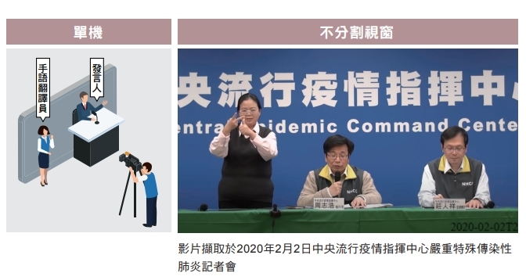
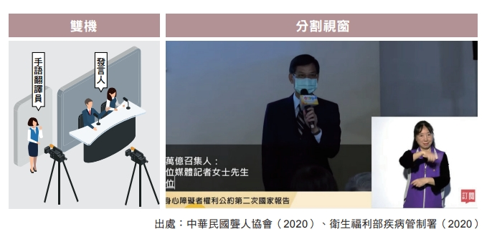

【聽打服務】
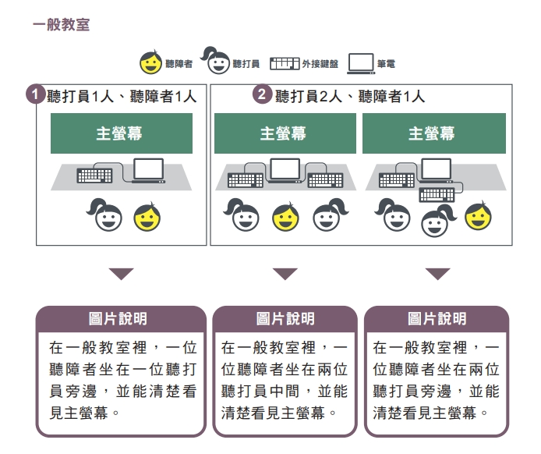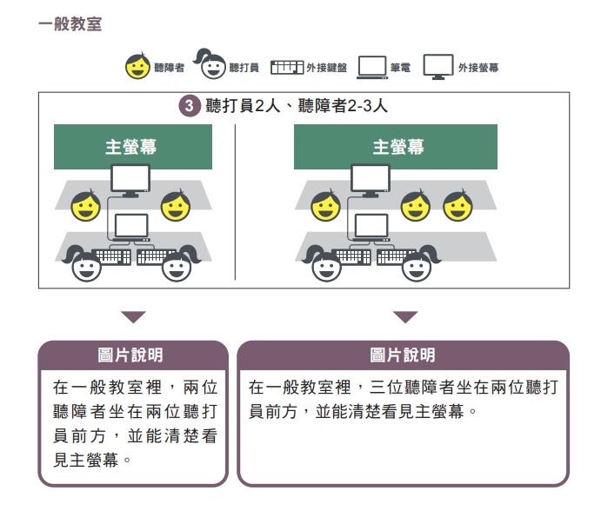
市政宣導
聽障報案專線

臺北市勞動力重建運用處手語翻譯及聽打服務費用補助標準表
附表

服務項目 | 服務內容 |  | 服務人員  應具備之資格 | 服務費用  補助標準 | 備註
手語翻譯 | A 類 | 1、重大政策會議。  2、勞資爭議調解會議。  3、其他經本處認定屬 A 類翻譯服務者。 | 手語翻譯職類乙級技術士技能檢定合格，且具有手語翻譯職類乙級之監評委員資格或手語翻譯職類命題委員資格者。 | 1,500元/時 | 1、服務時數2小時(含)以上者，得視實際需要由2名人員輪替提供服務。  2、服務時數超過1小時之服務案件，每案每人加給300元服務津貼。
手語翻譯 | B類 | 1、涉及技術操作及測驗等較複雜之人事徵選面試。  2、職場輔導(職前訓練、公司會議)。  3、在職訓練、教育訓練及研討會。  4、政府機關或民間團體所辦對外公開不收費之活動及會議。  5、其他經本處認定屬B類翻譯服務者。 | 手語翻譯職類乙級技術士技能檢定合格者。 | 1,000元/時
手語翻譯 | C類 | 1、政府機關補助或委託辦理之職訓課程。  2、其他經本處認定屬C類翻譯服務者。 | 手語翻譯職類乙級技術士技能檢定合格者。 | 750元/時
手語翻譯 | D類 | 1、簡易面談之工作徵選面試。  2、簡易臨櫃就業諮詢服務。  3、其他經本處認定屬D類翻譯服務者。 | 手語翻譯職類丙級技術士技能檢定合格者。 | 500元/時
聽打服務 | 1、一般性會議、課程(會議或研討、工作訓練、涉及技術操作及測驗較複雜之面試)。  2、簡易面談。  3、職場溝通及輔導。  4、職業訓練。  5、其他。 |  | 同時符合下列資格者：  1、持有「同步聽打員」(含實習)20小時課程之結訓證明。  2、中文輸入達100字/分鐘、正確率90%以上。  3、於本處累計服務時數達1,000小時以上。 | 1,000元/時 | 服務時數2小時(含)以上者，得視實際需要由2名人員輪替提供服務。
聽打服務 |  |  | 持有「同步聽打員」(含實習)20小時課程之結訓證明，且中文輸入達80字/分鐘、正確率90%以上者。 | 700元/時 | 服務時數2小時(含)以上者，得視實際需要由2名人員輪替提供服務。

市政宣導
聽障報案專線

